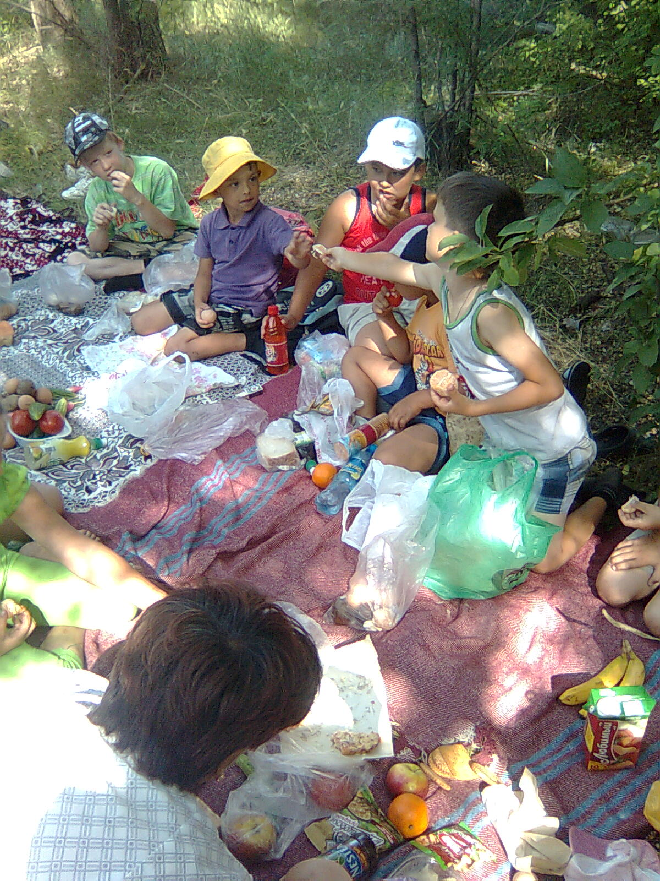

Учись доброму –
плохое на ум не
пойдёт.

«Час - доброты, вежливости и дружбы»

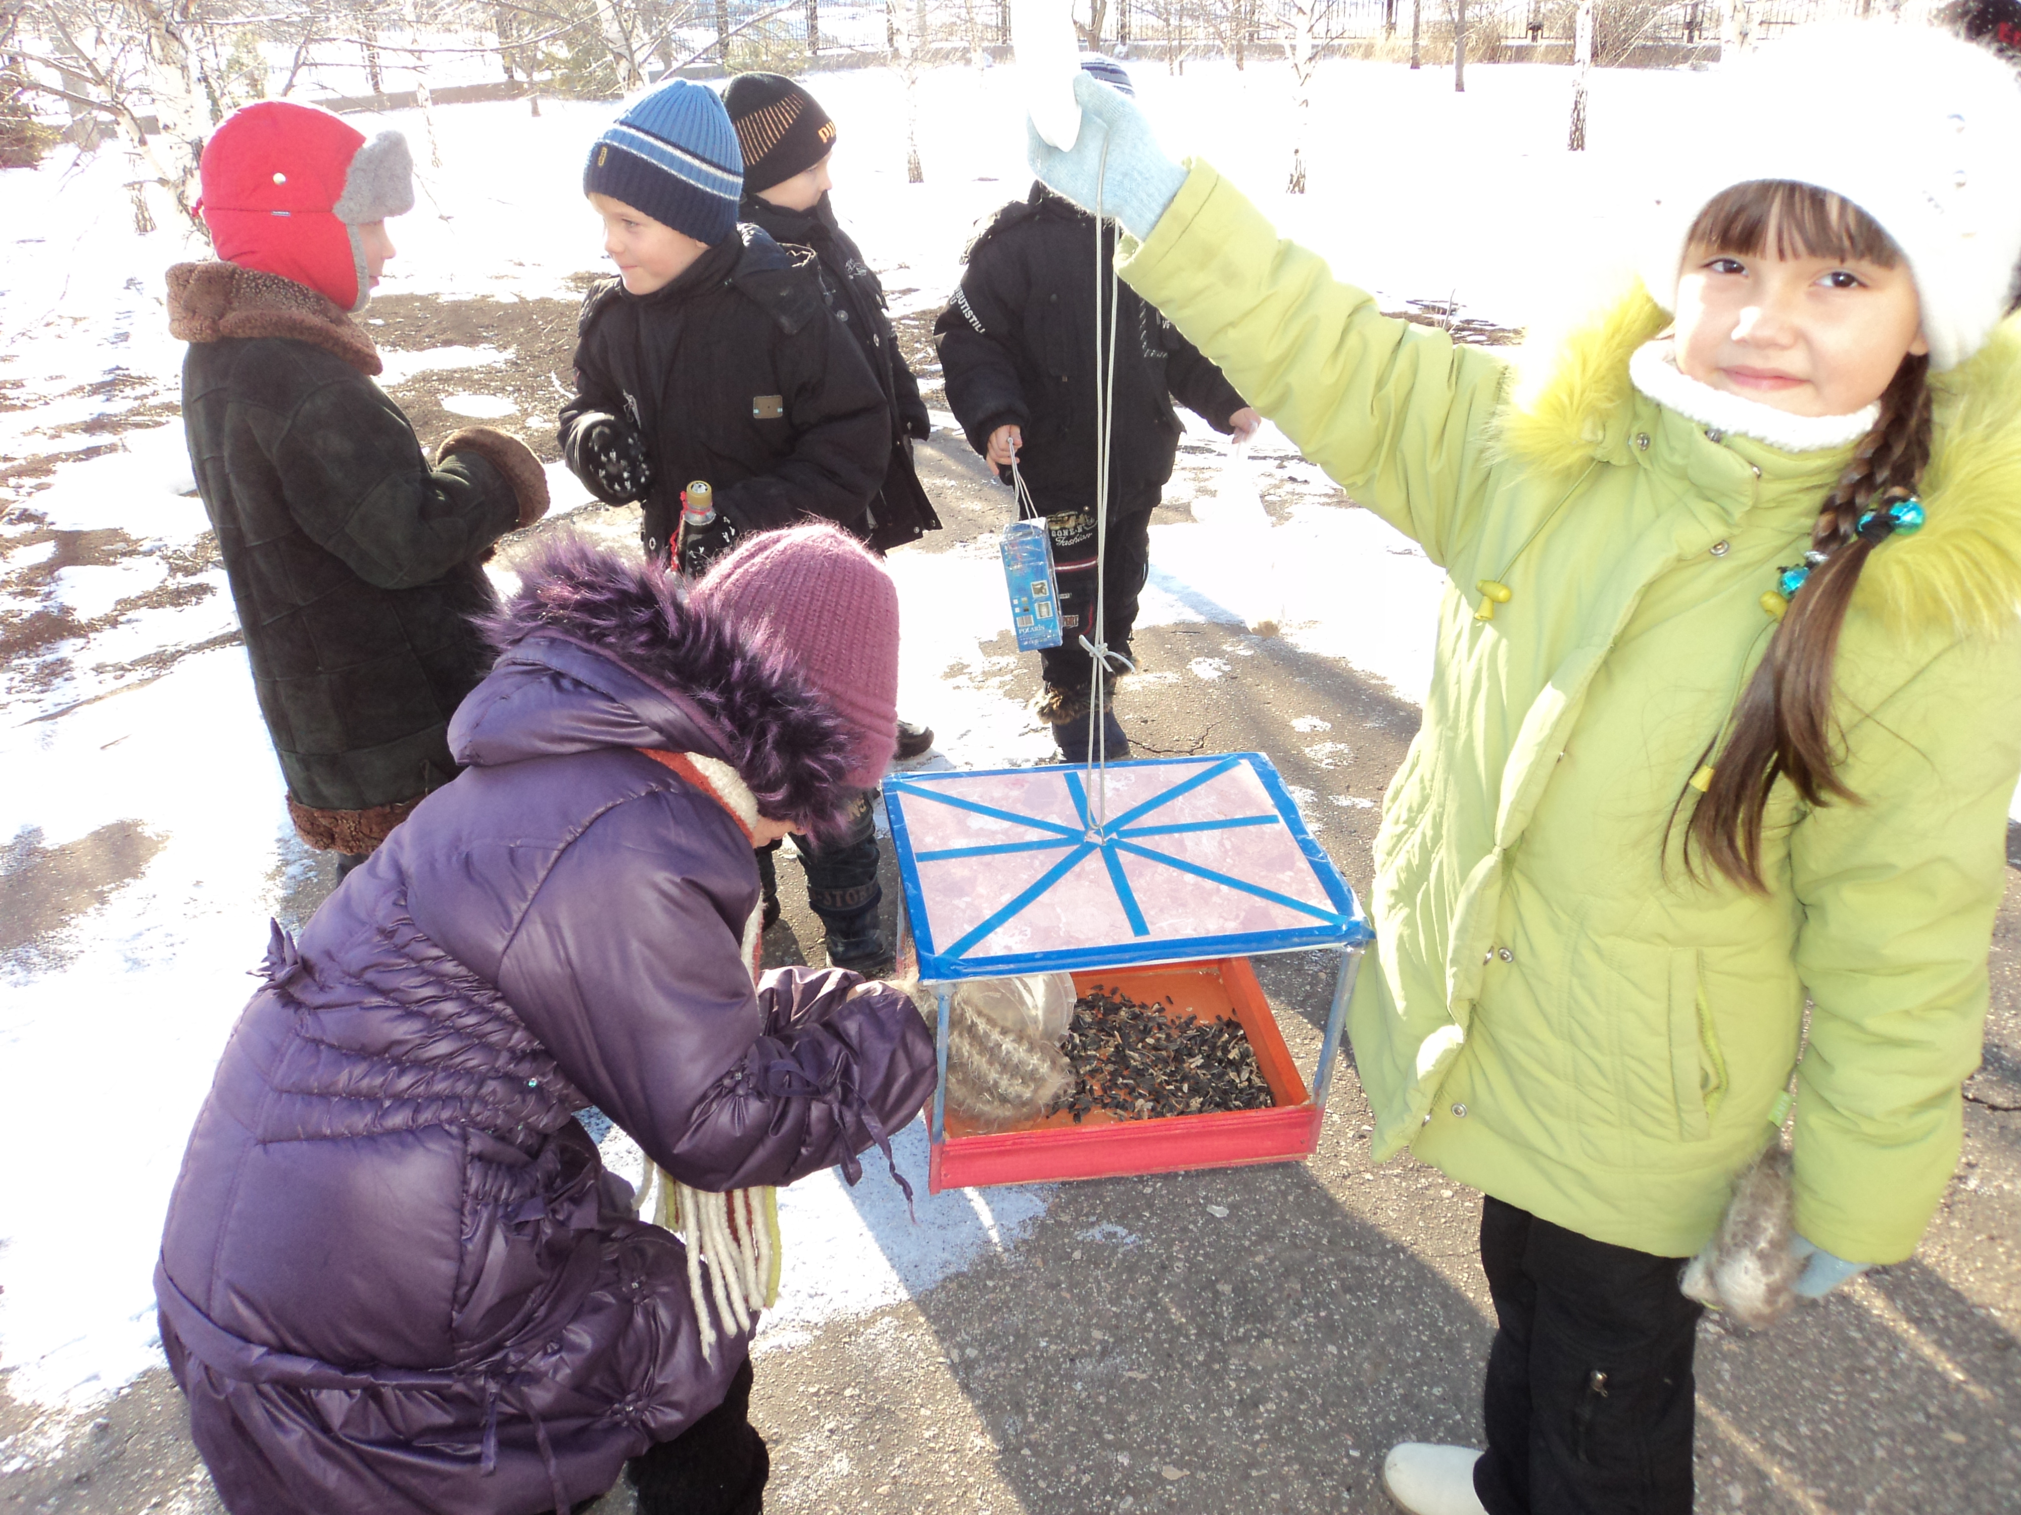

Мероприятие
проведено в 1б классе

Классный руководитель:
Ширина Н.И

14.01.2011г
МОУ СОШ №2

Что такое дружба?

Что такое дружба? Это совесть чистая И душа открытая Так считают исстари Что такое дружба? Дружба - это равенство А дружить без равенства
Никому не нравится
Что такое дружба?
Если станет туго
То во всём, как на себя,
Положись на друга.
Что такое дружба?
Крепкая опора
Вместе верные друзья
Могут сдвинуть горы
Что такое дружба?
Это счастье дети
Это небо чистое
Мир на всей планете!

Доброта... Что означает
это слово?

- «Доброта - это отзывчивость, душевное расположение к людям, стремление делать добро другим»

Не стой в стороне равнодушно,
Когда, у кого- то беда.
Рвануться на выручку нужно
В любую минуту, всегда
И если кому - то, кому - то поможет
Твоя доброта, улыбка твоя,
Ты счастлив, что день не напрасно был прожит,
Что годы живешь ты не зря.

Жизнь дана на добрые дела!

Давайте будем
Дружить друг с другом,
Как птицы с небом,
Как поле с плугом,
Как ветер с морем,
Трава с дождями
Как дружит солнце
Со всеми нами!
Давайте будем к тому стремиться
Чтоб нас любили
И зверь и птица
И доверяли, повсюду нам
Как самым верным
Своим друзьям! Давайте будем, беречь планету,
Во всей вселенной
Похожей нету
.Во всей вселенной всем одна,
Что будет делать без нас она?

Добрый человек любит птиц и зверей, помогает им выжить в зимнюю стужу

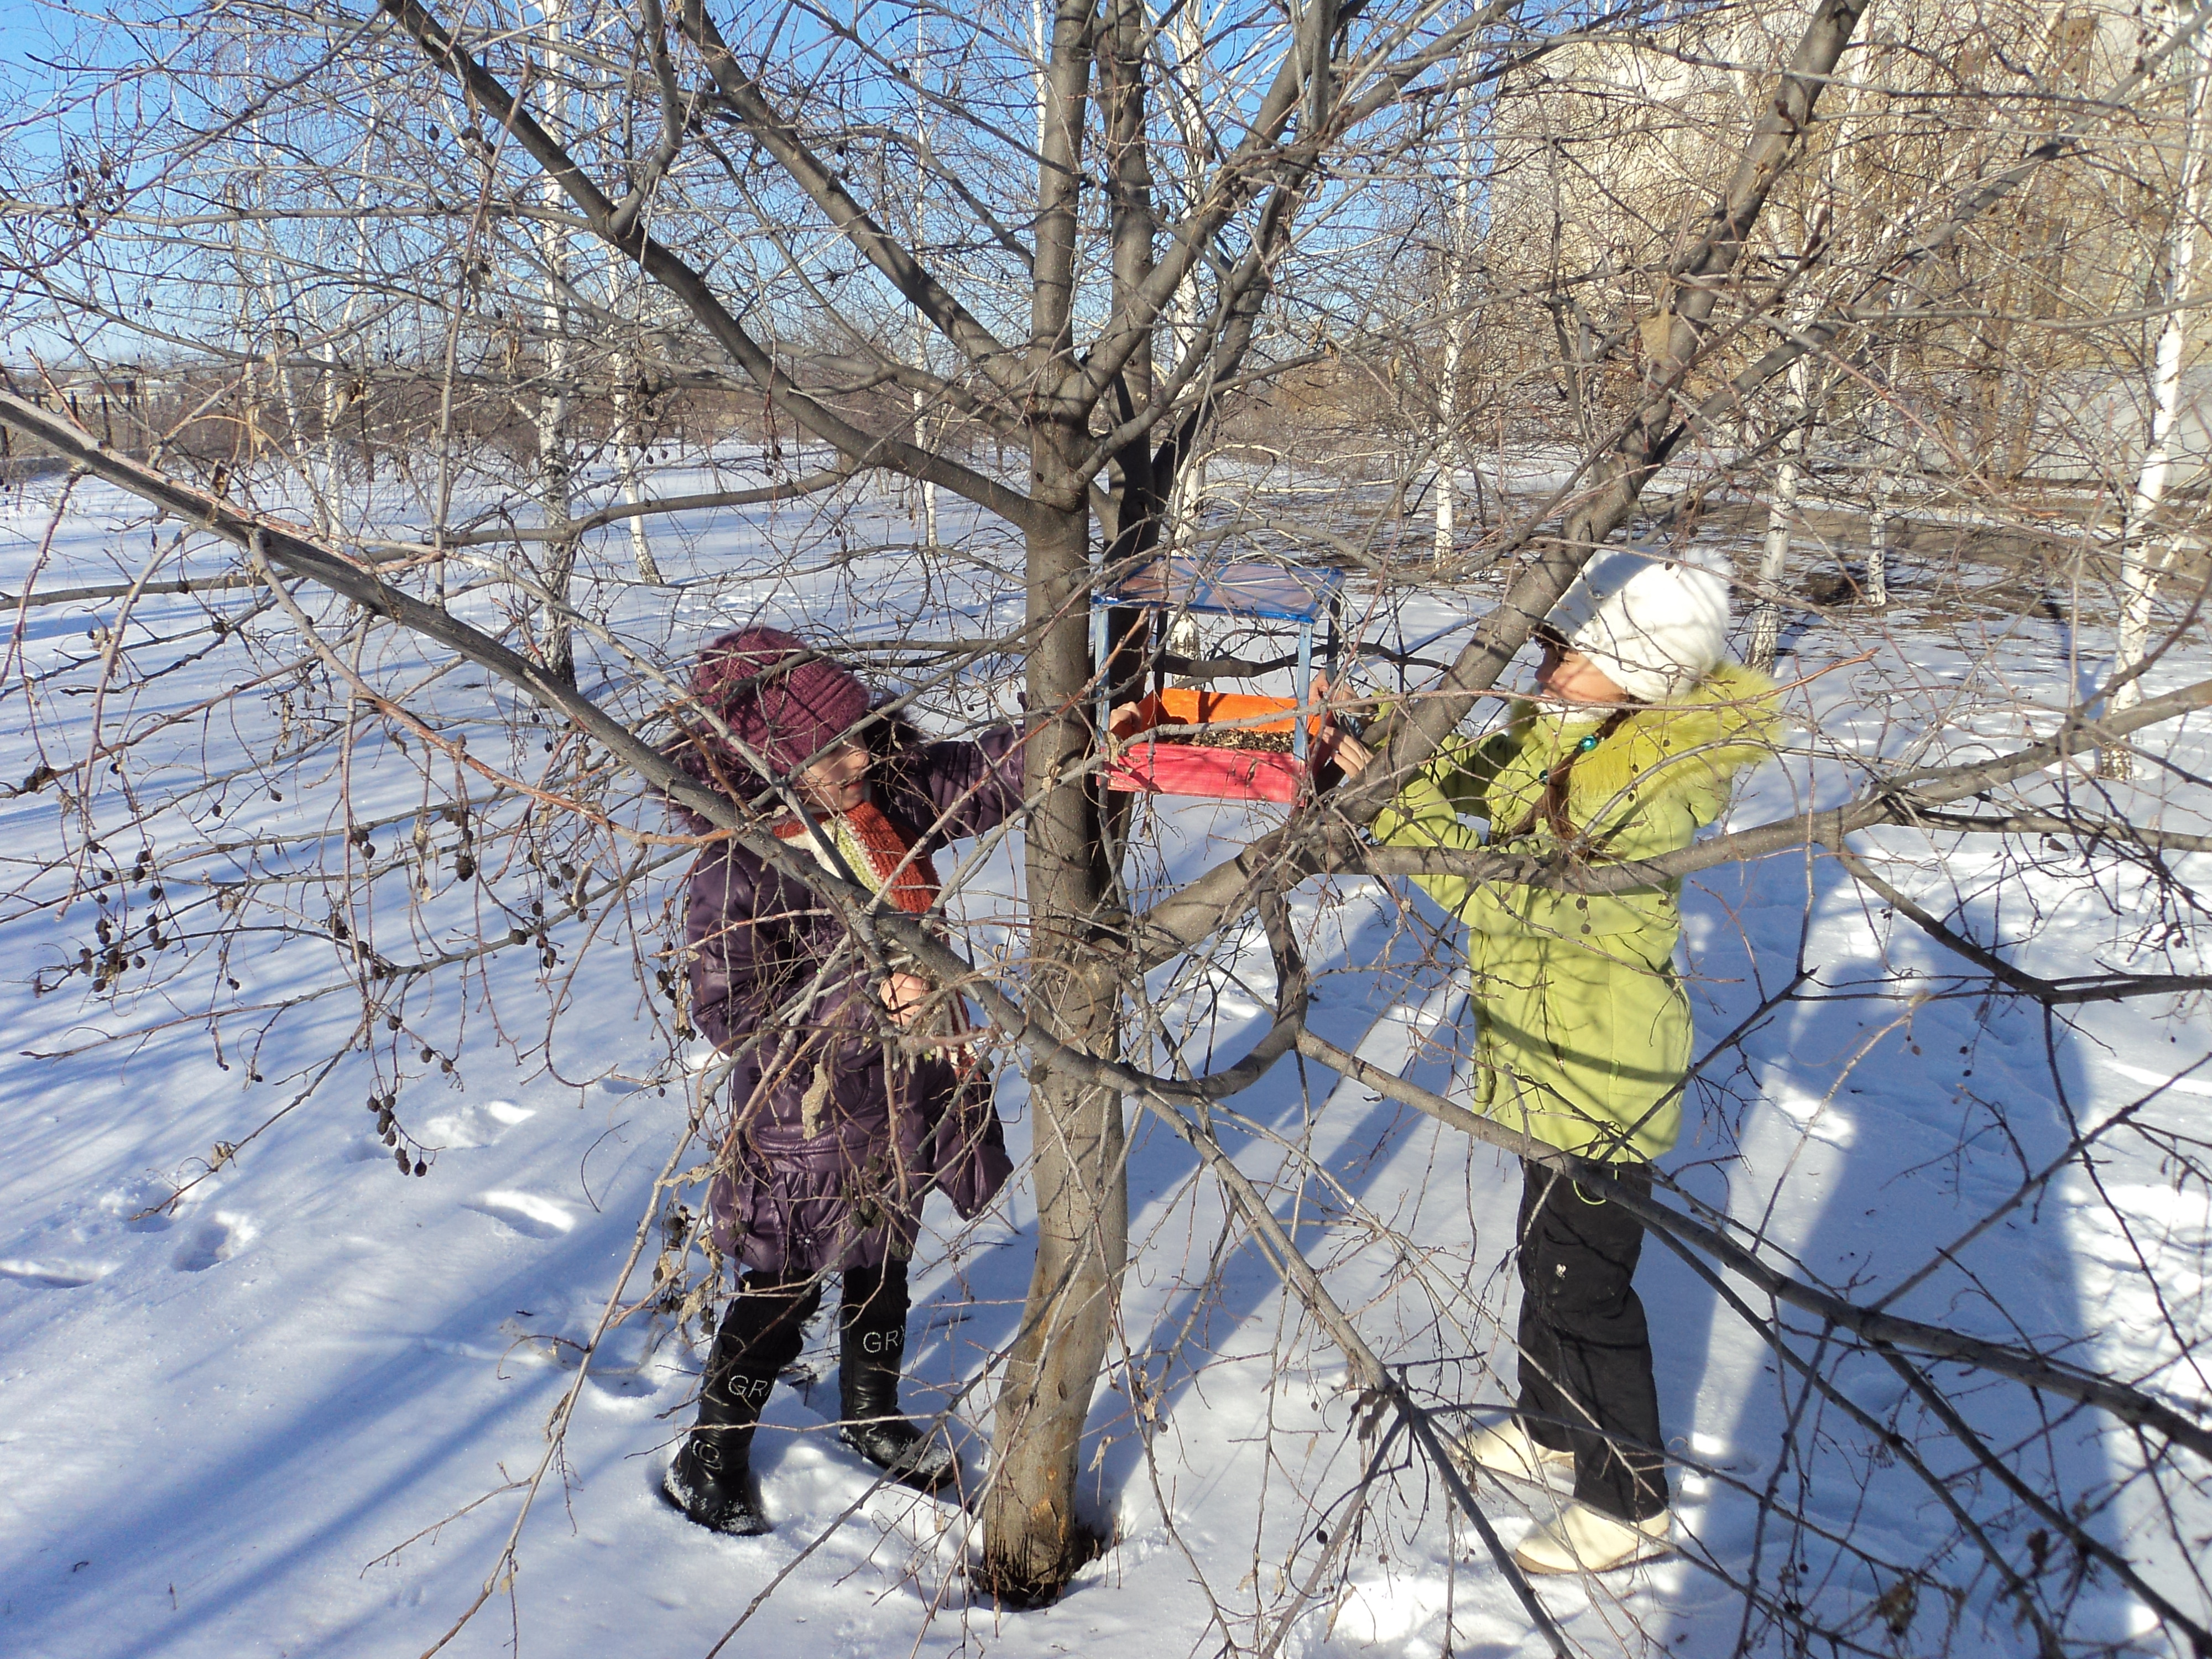

Добрые слова

Добрый день
- Добрый день! – тебе сказали
- Добрый день! – ответил ты.
Как две палочки связали
Теплоты и доброты.

Доброго пути
Нам желают: «Доброго пути!
Будет легче ехать и идти
Приведет, конечно, добрый путь
Тоже к доброму чему-нибудь.
Спасибо
За что мы говорим «спасибо»
За все, что делают для нас
И мы припомнить не смогли бы,
Кому сказали, сколько раз.

Пожалуйста.
Отменить что ли слово «пожалуйста»?
Повторяем его поминутно.
Нет. Пожалуй, что без «пожалуйста»,
Нам становится неуютно.

Простите.
Простите, я больше не буду нечаянно бить посуду,
И взрослых перебивать
И что сказал – забывать.
А если я все же забуду, -
Простите, я больше не буду.
Папа разбил драгоценную вазу,
Бабушка с мамой нахмурились сразу.
Но папа нашелся взглянул им в глаза
И робко и тихо «простите» сказал.
И мама молчит, улыбается даже
- мы купим другую, есть лучше в продаже…
«простите» казалось бы, что в нем такого?
А вот ведь такое чудесное слово!

Здравствуйте.
- Здравствуйте! – ты скажешь человеку
- Здравствуй! – улыбнется он в ответ.
- И наверно не пойдет в аптеку
- И здоровым будет много лет

Помните как азбуку, как дважды два:

«Спасибо» и «пожалуйста» - волшебные слова.

